百度文库高校版机构邀请码最新使用说明

为更好地使用百度文库（高校版），2024年全新升级了邀请码。新的邀请码简化了绑定方式，且在校外网络下也可以申请绑定。
第一步：任意浏览器输入网址链接
https://eduai.baidu.com
第二步：点击登录，然后点击帐号密码登录（无帐号可选择短信登陆，输入自己手机号，点击发送验证码，输入手机短信验证码即可登录）
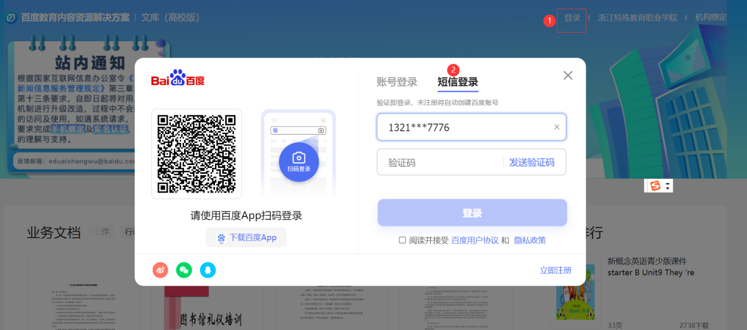
第三步：用户登录成功后，点击【机构绑定】输入机构下发的【邀请码8G2GDA9B】点击【立即配置】（注意新的邀请码绑定不受学校IP限制,任何网络都可以使用。）
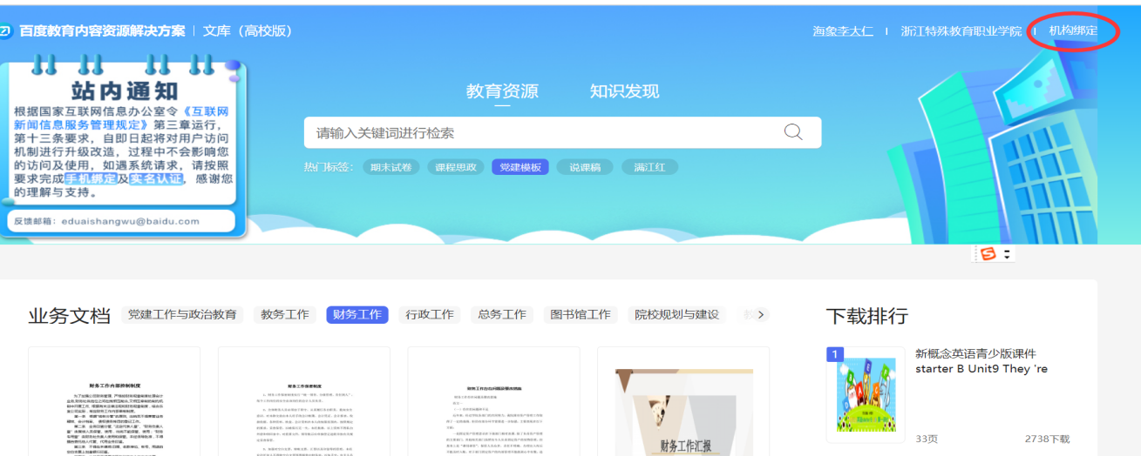
输入【真实姓名】【所在机构工号/学号】【邮箱及联系方式】信息后，提交即可，等待管理员审批后即可使用。审核请联系图书馆宋老师（663042）。

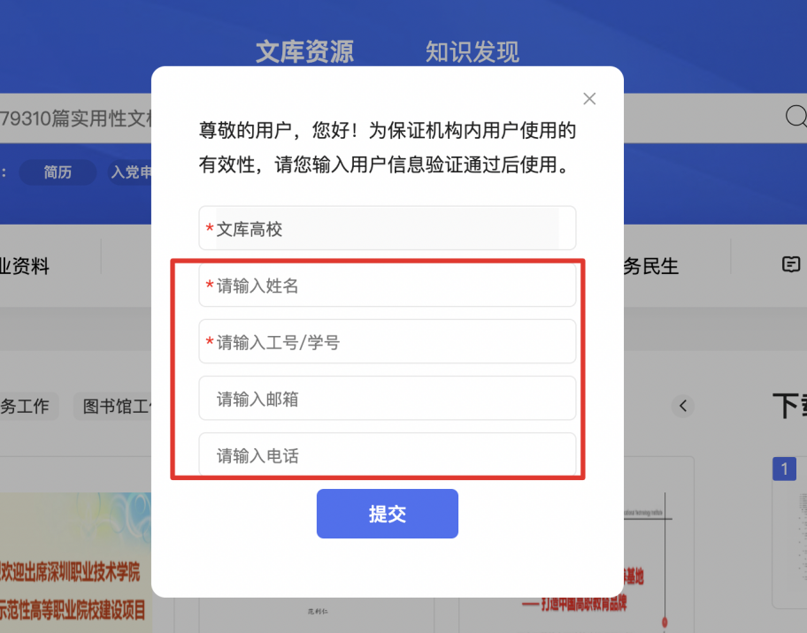

在使用中有任何问题请联系百度文库高校版客服人员，手机号13210007776（微信同号）

